PL zo Slovenského jazykapre3.ročník Oklamčaková Jana

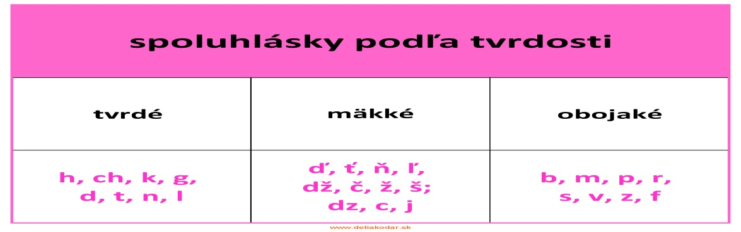

- Doplň y/ý, i/í

d..m, h...mna, l...žiari, č...tať, c...buľa, pož..čať, t...č, k...slá, k...vať, č...tať, spoj...ť, g...mnasta, c...ntorín, Š...mon, č...pka, ž...hadlo, ž...la, č...žma, c...trón,topánk..., kuch...ňa, koš...k, šnúrk..., kvet..., ž...voč...ch, š...roké, mot...ka, t...káme, hod...na, kol...ska, l...žica, c...fra, Koš...ce, vtáč...k, zajač...k, noh..., tul...pán, tenk..., d...m, š...kmá, noh..., slon..., t...č, t...č...nka, kon...k, k...vadlo, l...pa, kon...k, t...ždeň, malin..., nožn...ce, polepš...ť, pol...ca

- Vymysli vety, v ktorých bude slovo guľa, sneh, zima

............................................................................................................................................................................................................................................................................................................

- Vymysli po štyri slova s mäkkou spoluhlaskou a s tvrdou spoluhláskou

............................................................................................................................................................................................................................................................................................................

- Napíš vetu so slovom ľad....nakresli obraázok

